Jueves 31 octubre
1.- NOMBRE DEL PROFESOR: Candy Castillo Hernández: 2 ° GRUPO: “A”
2.- ASIGNATURA: COMPUTACION/ROBOTICA
3.- TRIMESTRE: 1°
4.- SEMANA: Del 28 al 01 de noviembre
5.- TIEMPO: 50 minutos
6.- TEMA: JavaScript – Programación Web
7.- CAMPO FORMATIVO: ( ) LENGUAJES. ( ) SABERES Y PENSAMIENTO CIENTÍFICO. ( ) ÉTICA, NATURALEZA Y SOCIEDAD. ( x ) DE LO HUMANO Y LO COMUNITARIO.
8.- EJES ARTICULADORES: ( ) IGUALDAD DE GÉNERO. ( ) INCLUSIÓN. ( ) VIDA SALUDABLE. ( x) PENSAMIENTO CRÍTICO ( ) APROPIACIÓN DE LAS CULTURAS A TRÁVES DE LA LECTURA Y LA ESCRITURA. ( ) INTERCULTURALIDAD CRÍTICA. ( ) ARTES Y EXPERIENCIAS ESTÉTICAS.
9.- CONTENIDOS:
° JavaScript.
° Manejo de variables.
10.- PROCESO DE DESARROLLO DE APRENIZAJE (PDA): Pensamiento estratégico y creativo en la resolución de problemas.

11.- RECURSOS:
° Libro Atmósfera Digital.
° Equipo de cómputo.

12.- MATERIALES:
° Libro Atmósfera Digital.
° Equipo de cómputo.
° Bloc de notas.

13.- IMPLEMENTACIÓN DE ACCIONES DEL P.E.M.C. En proceso de autorización.

14.- INICIO: El docente le da los buenos días al alumno.
La docente continua con una breve introducción a las variables y su diversidad en la programación.

15.- DESARROLLO:
La docente pide al alumno abrir su libro en la página 30 y así iniciar la lectura en plenaria por número de lista.
La docente invita al alumno subrayar términos sobre variables Numéricas, , cadenas de texto, arreglos y booleanos. 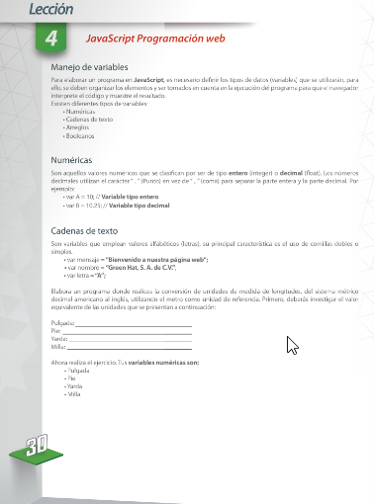
16.- CIERRE:
La docente recuerda al alumno aplicar los conocimientos en base al algoritmo de programación correspondiente. La docente continua el paso a paso en plenaria de la página 31 y 32, resolviendo inferencias del alumno recordando en plenaria realizar las equivalencias de las unidades de medida en metros.
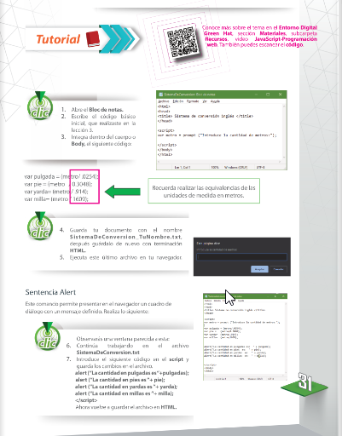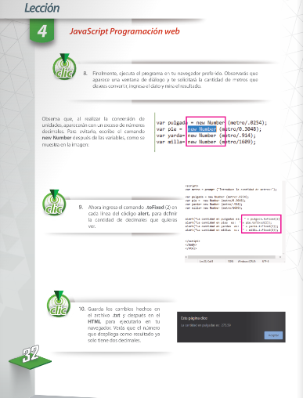

17.- EVALUACIÓN: Autoevaluación ( ) Coevaluación ( ) Heteroevaluación ( x )
° Observación.
° Actividades realizadas.
° Inferencias orales del alumno.

- ACTITUDINAL: Cumple con su asistencia y participación
- CONCEPTUAL: Completa sus actividades en tiempo y forma
- PROCEDIMENTAL: Información y comunicación, uso de la tecnología

18.- TAREA: No hay.

Viernes 01 noviembre
1.- NOMBRE DEL PROFESOR: Candy Castillo Hernández: 2 ° GRUPO: “A”
2.- ASIGNATURA: COMPUTACION/ROBOTICA
3.- TRIMESTRE: 1°
4.- SEMANA: Del 28 al 01 de noviembre
5.- TIEMPO: 50 minutos
6.- TEMA: JavaScript – Programación Web
7.- CAMPO FORMATIVO: ( ) LENGUAJES. ( ) SABERES Y PENSAMIENTO CIENTÍFICO. ( ) ÉTICA, NATURALEZA Y SOCIEDAD. ( x ) DE LO HUMANO Y LO COMUNITARIO.
8.- EJES ARTICULADORES: ( ) IGUALDAD DE GÉNERO. ( ) INCLUSIÓN. ( ) VIDA SALUDABLE. ( x) PENSAMIENTO CRÍTICO ( ) APROPIACIÓN DE LAS CULTURAS A TRÁVES DE LA LECTURA Y LA ESCRITURA. ( ) INTERCULTURALIDAD CRÍTICA. ( ) ARTES Y EXPERIENCIAS ESTÉTICAS.
9.- CONTENIDOS:
° JavaScript.
° Manejo de variables.
10.- PROCESO DE DESARROLLO DE APRENIZAJE (PDA): Pensamiento estratégico y creativo en la resolución de problemas.

11.- RECURSOS:
° Libro Atmósfera Digital.
° Equipo de cómputo.

12.- MATERIALES:
° Libro Atmósfera Digital.
° Equipo de cómputo.
° Bloc de notas.

13.- IMPLEMENTACIÓN DE ACCIONES DEL P.E.M.C. En proceso de autorización.

14.- INICIO: El docente le da los buenos días al alumno.
La docente cuestiona a los alumnos por número de lista mencionar el manejo de las variables en JavaScript y su diversidad en la programación Web.

15.- DESARROLLO:
La docente pide al alumno continuar en la página 33 y así emplear los arreglos correspondientes.
La docente invita al alumno subrayar la definición de los arrays así como brinda ejemplos prácticos en la programación a realizar.
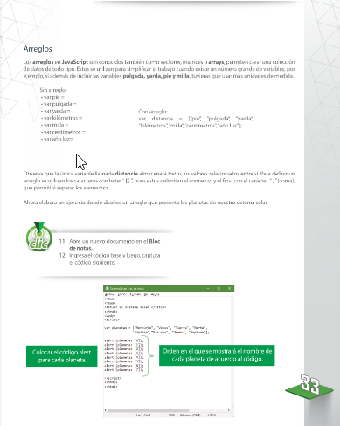
16.- CIERRE: La docente continua en plenaria proyectando la practica en la página 34 explicando las funciones y propiedades básicas de Java Script.
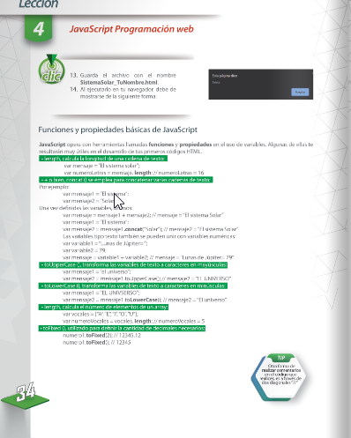
La docente revisa alumno por alumno el trabajo realizado.

17.- EVALUACIÓN: Autoevaluación ( ) Coevaluación ( ) Heteroevaluación ( x )
° Observación.
° Actividades realizadas.
° Inferencias orales del alumno.

- ACTITUDINAL: Cumple con su asistencia y participación
- CONCEPTUAL: Completa sus actividades en tiempo y forma
- PROCEDIMENTAL: Información y comunicación, uso de la tecnología

18.- TAREA: No hay.

